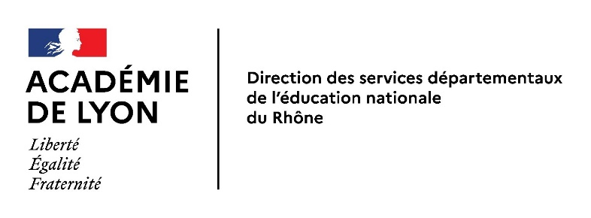

Aide à la conception et à l’écriture du projet pédagogique
Education Musicale avec un intervenant extérieur

Année scolaire : | Circonscription :  École :  Adresse :  Tel :  Mail :
Nombre de classes engagées : | Intervenant :  Bénévole - Rémunéré
Niveau(x) de classe(s) : | Présence d’une convention partenariale :  Oui Non  Signée avec…
Nom des enseignants :
S’il s’agit d’un temps fort, cocher à minima un item par pilier : grands objectifs de formation pour le PEAC (arrêté du 01/07/2015 - J.O. du 7/07/2015)

Pilier : Fréquenter (Rencontres)
C1 | C2 | C3
 |  |  | Cultiver sa sensibilité, sa curiosité et son plaisir à rencontrer des œuvres.
 |  |  | Échanger avec un artiste, un créateur ou un professionnel de l'art et de la culture.
 |  |  | Appréhender des œuvres et des productions artistiques.
 |  |  | Identifier la diversité des lieux et des acteurs culturels de son territoire.

Pilier : Pratiquer (Pratiques)
C1 | C2 | C3
 |  |  | Utiliser des techniques d'expression artistique adaptées à une production.
 |  |  | Mettre en œuvre un processus de création.
 |  |  | Concevoir et réaliser la présentation d'une production.
 |  |  | S’intégrer dans un processus collectif.
 |  |  | Réfléchir sur sa pratique.

Pilier : S'approprier (Connaissances)
C1 | C2 | C3
 |  |  | Exprimer une émotion esthétique et un jugement critique.
 |  |  | Utiliser un vocabulaire approprié à chaque domaine artistique ou culturel.
 |  |  | Mettre en relation différents champs de connaissances.
 |  |  | Mobiliser ses savoirs et ses expériences au service de la compréhension de l'œuvre.

Compétences musicales travaillées : cocher les compétences plus spécifiquement travaillées (3 ou 4 maximum, puis décliner en sous-compétences si besoin)

Pour les cycles 1 :
Chanter
☐ Explorer sa voix de façon ludique.
☐ Chanter en chœur des comptines et chants composés de phrases courtes, à structure simple.
Écouter
☐ Développer la sensibilité, la discrimination et la mémoire auditive.
☐ Découvrir des environnements sonores et des extraits d’œuvres musicales appartenant à différents styles, cultures et époques.
☐ Privilégier des extraits caractérisés par des contrastes forts, puis moins marqués.
Explorer
☐ Découvrir des sources sonores variées en fonction des possibilités gestuelles des enfants (percussions corporelles, objets divers, instruments de percussion…).
☐ Maîtriser ses gestes progressivement afin d’en contrôler les effets.
☐ Comparer des instruments simples jusqu’à les regrouper par familles (ceux que l’on frappe, secoue, frotte…).
Échanger
☐ Parler d’un extrait musical et exprimer son ressenti ou sa compréhension en utilisant un vocabulaire adapté (attendus de fin de cycle).

Pour les cycles 2 :
Chanter
☐ Chanter une mélodie simple avec une intonation juste, chanter une comptine ou un chant par imitation.
☐ Interpréter un chant avec expressivité.
Écouter, comparer
☐ Décrire et comparer des éléments sonores.
☐ Comparer des musiques et identifier des ressemblances et des différences.
Explorer et imaginer
☐ Imaginer des représentations graphiques ou corporelles de la musique.
☐ Inventer une organisation simple à partir de différents éléments sonores.
Échanger, partager
☐ Exprimer ses émotions, ses sentiments et ses préférences.
☐ Écouter et respecter l’avis des autres et l’expression de leur sensibilité.

Pour les cycles 3 :
Chanter et interpréter
☐ Reproduire et interpréter un modèle mélodique et rythmique.
☐ Interpréter un répertoire varié avec expressivité.
Écouter, comparer et commenter
☐ Décrire et comparer des éléments sonores issus de contextes musicaux différents.
☐ Identifier et nommer ressemblances et différences dans deux extraits musicaux.
☐ Identifier quelques caractéristiques qui inscrivent une œuvre musicale dans une aire géographique ou culturelle et dans un temps historique contemporain, proche ou lointain.
Explorer, imaginer et créer
☐ Imaginer l’organisation de différents éléments sonores.
☐ Faire des propositions personnelles lors de moments de création, d’invention et d’interprétation.
Échanger, partager et argumenter
☐ Argumenter un jugement sur une musique.
☐ Écouter et respecter le point de vue des autres et l’expression de leur sensibilité.

Joindre obligatoirement la description du contenu du projet.
Nombre d’heures d’intervention par classe :  Jour et horaire de l’intervention par classe : | Période : du au  Organisation (classe entière, groupes…) et périodicité :
Éventuellement, demande d’aide des conseillers pédagogiques ou animateurs spécialisés :

DESCRIPTION DU CONTENU DU PROJET

Bilan du projet précédent (compétences acquises) :
État des lieux (besoins identifiés pour le projet actuel) :
Titre du projet :
Lien avec le projet d’école et son volet culturel :
Place du projet d’éducation musicale dans le PEAC (ce qu’a fait cette cohorte d’élèves auparavant, ce qu’il est prévu qu’elle aborde ensuite ; quelle prise en compte des autres domaines artistiques dans ce projet ?)

Objectifs du projet : que souhaitez-vous faire avec ces élèves ? Si le projet concerne l’école entière, préciser les objectifs par cycle.

Cycle 1 :
Cycle 2 :
Cycle 3 :
Moyens mis en œuvre et étapes de déroulement du projet : quelles seront les activités des élèves ? Comment se déclineront-elles sur l’année ? Quels temps de régulation entre les partenaires ? Quels liens éventuels avec d’autres disciplines ? Y aura-t-il une valorisation du projet (exposition, spectacle…, dates) ? …
Répartition des rôles et tâches
Rôle et place de l’enseignant dans le déroulement du projet et au cours des séances. | Tâches confiées à l’intervenant.
Modalités d’évaluation : quels indicateurs vous permettront de constater l’acquisition des compétences ? (Rappel : le spectacle de fin d’année ne peut être le support de l’évaluation des élèves.) Si le projet concerne l’école entière, préciser les modalités d’évaluation par cycle.

Cycle 1 :
Cycle 2 :
Cycle 3 :

Recensement du projet sur ADAGE à la date du :

